Sous-Programmes
L'analyse modulaire est essentielle avec les algorithmes complexes. Elle utilise le principe connu sous le nom diviser pour régner qui consiste à découper un problème en des sous-problèmes (ou modules) de moindre difficulté, simples et autonomes.
L'analyse modulaire facilite la résolution d'un problème en se concentrant uniquement sur une partie du problème plutôt que sa totalité. La décomposition d'un problème, en modules, améliore la lisibilité tout en évitant les duplications de code.
Un module, en algorithmique, est aussi appelé sous-programme et il peut se décliner sous forme d'une procédure ou d'une fonction.

1. Fonctions

a. Définition
Une fonction est un sous-programme qui retourne un seul résultat explicite à son appelant. On peut utiliser une fonction dans une :
 | Exemple
- affectation | s ← somme(a, b)
- action de sortie | Écrire(max(a, b))
- structure conditionnelle | Si somdiv(a) = a Alors  Écrire(a, "est un nombre parfait")  Fin Si
- structure itérative
  Répéter  Écrire("n ? ")  Lire(n)  Jusqu'à verif(n) | Écrire("n ? ") ; Lire(n)  Tant Que (non verif(n)) Faire  Écrire("n ? ") ; Lire(n)  Fin Tant Que

Définition des fonctions
Fonction somme(a: entier, b: entier):entier  Début  Retourner a + b  Fin | Fonction max(a: entier, b: entier):entier  Début  Retourner (a + b + abs(a-b)) div 2  Fin
Fonction somdiv(n: entier):entier  Début  s ← 0  Pour i de 1 à n div 2 Faire  Si n mod i = 0 Alors  s ← s + i  Fin Si  Fin Pour  Retourner s  Fin | Fonction verif(n: entier):entier  Début  Retourner (n mod 2 = 0)  Fin

b. Vocabulaire et syntaxe
Fonction nom_fonc(pf₁ : type, …, pf_{n} : type_{n}):type_{res}  Début  // Traitements  Retourner résultat  Fin | def nom_fonc(pf₁, …, pf_{n}):  # Traitements  return résultat

2. Procédures

a. Définition
Une procédure est un sous-programme qui ne retourne aucun résultat explicite à son appelant. Les paramètres d'une procédure sont transmis soit par valeur ou par adresse.
Le mode de transmission des paramètres par adresse est souvent utilisé pour renvoyer un ou plusieurs résultats à l'appelant.

b. Vocabulaire et syntaxe
Procédure nom_proc(pf₁ : type, …, pf_{n} : type_{n})  Début  // Traitements  …  Fin | def nom_proc(pf₁, …, pf_{n}):  # Traitements  …

3. Variables locales et variables globales
Une variable déclarée dans le corps d'un sous-programme est une variable locale. Une variable locale n'est accessible qu'à l'intérieur du module dans lequel elle a été déclarée.
Une variable déclarée dans le programme principal est une variable globale. Elle est accessible, visible et utilisable dans tout le programme.

En Python
Le mot clé global permet de modifier la valeur d'une variable globale au sein d'un module.

4. Types de paramètres
Il faut, souvent, transmettre des paramètres à un sous-programme afin de l'exploiter. En algorithmique, on distingue deux types de paramètres :
- Les paramètres formels sont utilisés lors de la déclaration d'un module.
- Les paramètres effectifs sont nécessaires pour faire l'appel d'un module.
Exemple
Paramètres formels | Paramètres effectifs
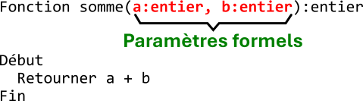 | 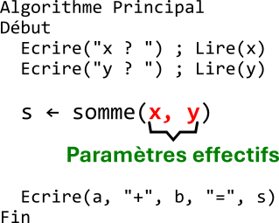
Lors de l'appel d'un sous-programme les paramètres effectifs viennent remplacer les paramètres formels. Cette substitution est appelée passage de paramètres.
Les paramètres effectifs et les paramètres formels doivent s'accorder en nombre et en ordre. De plus, ils doivent être de mêmes types ou de types compatibles.

5. Mode de passage des paramètres
Lors de la déclaration d'un module, il faut définir le mode de passage des paramètres. On identifie deux modes de passage de paramètres :
- Mode de passage par valeur : Dans ce mode, le sous-programme accède, à travers le paramètre formel, à une copie de la valeur du paramètre effectif. Ainsi, la modification de la valeur du paramètre formel dans le sous-programme n'a aucun effet sur la valeur du paramètre effectif. Il reste inchangé.
- Mode de passage par adresse : Dans ce mode le sous-programme accède, à travers le paramètre formel, directement à l'adresse mémoire du paramètre effectif. Par conséquent, toute modification de la valeur du paramètre formel dans le sous-programme affecte directement la valeur du paramètre effectif.

En algorithmique
On ajoutera le symbole @ avant le nom du paramètre formel, lors de la déclaration d'un module, si le mode de passage est par adresse,

